УТВЕРЖДЕНО
Приложение № 2
к постановлению
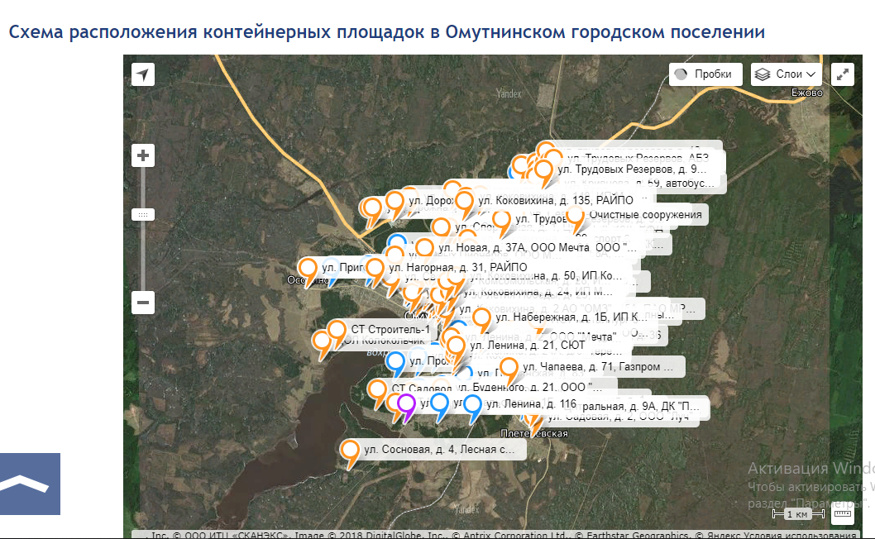
от 28.08.2020 № 620

http://omutninsk-adm.ru/communal/ecology/

